EGGER-Lehrlinge starten erfolgreich durch
Das Familienunternehmen EGGER darf wieder neue Lehrlinge an den österreichischen Standorten begrüßen und erfolgreiche Leistungen feiern.
An den Standorten St. Johann in Tirol, Wörgl und Unterradlberg gab es wieder einen Grund zum Feiern. Insgesamt 21 junge Menschen haben kürzlich ihre Lehre bei EGGER begonnen. Für die jungen Fachkräfte ist dies der erste Schritt in eine erfolgreiche Zukunft.
Am 4. August hießen die drei EGGER Standorte in Österreich 21 junge Menschen in ihrem neuen Lehrberuf willkommen. Davon starteten jeweils sechs der jungen Fachkräfte ihre Karriere als Elektrotechniker:in, sechs als Metalltechniker:in, einer als Prozesstechniker und fünf als Holztechniker:in. Dazu zählen wir noch einen Prozesstechniker der schon im November 2024 gestartet hat. In den kaufmännischen Berufen werden eine Bürokauffrau und ein Applikationsentwickler ausgebildet. Für die jungen Talente steht in den ersten Wochen hauptsächlich die Orientierung auf dem Werksgelände sowie die Sicherheit am Arbeitsplatz auf dem Programm. Des Weiteren werden sie ihre neuen Kolleginnen und Kollegen kennenlernen und können sich an ihrem neuen Arbeitsplatz einarbeiten. Anfang August wurde außerdem ein Workshop zu persönlichkeitsentwickelnden Maßnahmen für alle Lehrlinge aus den verschiedenen Lehrjahren angeboten.
Während einige noch in den Startlöchern der Lehre stehen, geht die Reise für andere schon wieder zu Ende und startet dafür mit dem Beginn eines neuen Lebensabschnitts als vollwertige EGGER-Fachkraft.
Ausgezeichnete Leistungen
Bei dem diesjährigen Lehrlingswettbewerb TyrolSkills haben drei Lehrlinge, beachtliche Auszeichnungen mit nach Hause gebracht. Julian Schrott, unser Elektrotechnik-Lehrling, konnte den beeindruckenden dritten Platz erreichen. Unsere beiden Bürokauffrauen, Anna-Maria Zelger und Natalie Waltl wurden jeweils mit einem goldenen Leistungsabzeichen (Anna-Maria) und einem silbernen Leistungsabzeichen (Natalie) ausgezeichnet. Im August und im Mai nahmen sie am Wettbewerb teil, der an der WIFI-Innsbruck stattfand. Mit ihren hervorragenden Fähigkeiten haben sie im Namen von EGGER großartige Erfolge erzielt.
Der Wettbewerb, organisiert von der Tiroler Wirtschaftskammer, bietet Tiroler Nachwuchstalenten die Möglichkeit, ihre Kompetenzen und Stärken bereits während der Lehre unter Beweis zu stellen.

„Lehrlinge gehören zu den wichtigsten Eckpfeilern und zukünftigen Potentialen von EGGER und aufgrund des viel diskutierten Fachkräftemangels ist es umso wichtiger, diese für uns zu gewinnen. Daher freut es uns umso mehr, dass wir 21 junge, talentierte und motivierte Menschen in der EGGER Familie begrüßen dürfen, die ihre Berufsausbildung bei uns absolvieren“, so Susanne Wallner, HR-Verantwortliche für Praktika und Lehrlinge am Standort St. Johann in Tirol.

Lehrlingsausflug 2025
Jährlich wird für die österreichischen EGGER Lehrlinge aller Lehrjahre ein Ausflug mit spannenden Weiterbildungen und umfangreichem Nachmittagsprogramm geboten. Für die Lehrlinge der Standorte St. Johann und Wörgl begann der Tag mit einer spannenden Werksführung durch die Schattdecor AG, bei der die Lehrlinge einen Einblick in die Produktionsprozesse und die innovativen Technologien des Unternehmens erhielten. Die Lehrlinge aus Unterradlberg starteten mit unseren Kolleg:innen von EGGER Getränke den Ausflugstag bei der Firma Vetropack Austria GmbH. Anschließend ging es für die Lehrlinge aus St. Johann und Wörgl weiter zu einem Escape Room in Rosenheim, wo Teamarbeit und Kreativität gefragt waren, um die kniffligen Rätsel zu lösen. Für eine sportliche Abwechslung fuhren die Lehrlinge aus Unterradlberg direkt nach der Werksführung ins Kartcenter, wo sie nicht nur viel Spaß hatten, sondern auch ihre Fahrkünste unter Beweis stellen konnten. Der gemeinsame Ausflug bot nicht nur spannende Erlebnisse, sondern auch die Möglichkeit, das Gemeinschaftsgefühl unter den Lehrlingen zu stärken und unvergessliche Erinnerungen zu schaffen.
Profis über die Schulter schauen
Interessierte Schüler:innen, die noch nicht wissen, was sie nach der Schule machen wollen, haben bei EGGER die Möglichkeit, jederzeit ein oder mehrere Schnuppertage in verschiedenen Lehrberufen zu absolvieren. Wenn die Jugendlichen jedoch bereits eine ungefähre Ahnung haben oder sogar einen Wunschberuf verfolgen, stehen sogenannte berufspraktische Tage auf dem Pflichtprogramm. Dabei dreht sich alles darum, einen Einblick in einen möglichen Lehrberuf zu bekommen und den Arbeitsplatz sowie zukünftige Kolleginnen und Kollegen kennenzulernen. Als fixer Bestandteil der berufspraktischen Tage wird ein Abschlussgespräch mit den verantwortlichen Auszubildenen angeboten, welche den potenziellen Lehrlingen mit Freude alle Fragen rund um den Lehrberuf bei EGGER beantworten. Nach der Absolvierung der berufspraktischen Tage steht einer Bewerbung für eine Lehre bei EGGER nichts mehr im Weg.

- 21 Lehrlinge starteten dieses Jahr ihre Lehre bei EGGER in Österreich – der erste Schritt in eine vielversprechende Karriere.  - Am 20.02.2026 findet in St. Johann wieder der Tag der Lehre statt.  Weitere Infos auf to.egger.link/lehre in der Lehrwerkstatt EGGER | - Bei dem diesjährigen Lehrlingswettbewerb TyrolSkills in Innsbruck konnte sich Julian Schrott, den dritten Platz sichern, Anna-Maria Zelger das goldene und Natalie Waltl das silberne Leistungsabzeichen erkämpfen.  - Interessierte Schüler:innen haben ganzjährig die Möglichkeit Schnuppertage in den verschiedenen Lehrberufen zu absolvieren

Bildlegende
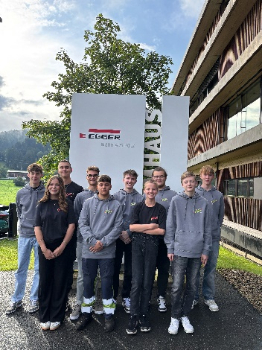 | Die zukünftigen Fachkräfte für Wörgl und St. Johann in Tirol:  Manuel Wörgötter (Elektro), Manuel Eibl (Elektro), Andreas Vitzthum (Elektro), Marko Simic (Elektro), Shcherbyna Volodymyr (Metall), Alois Unterlader (Metall), Lukas Moser (Metall), Romy Schneidinger (Bürokauffrau), Bernhard Oberlechner (IT), Burak Cetinkaya (Prozess)
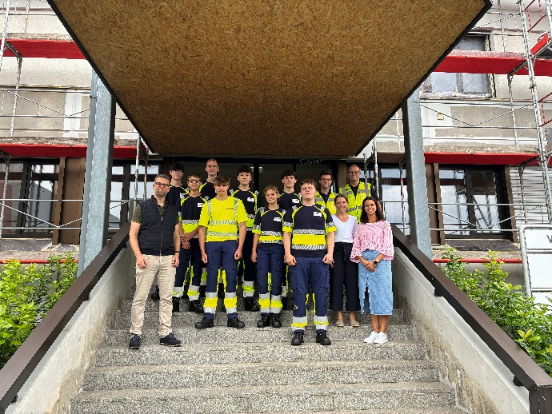 | Die zukünftigen Fachkräfte für Unterradlberg:  Gabriel Hörhan (Elektro), Sebastian Kaltenbrunner (Elektro), Anna Baumgartner (Holz), Niklas Renghofer (Holz), Luca Pfeiffer (Holz), Nico Stiefsohn (Metall), Elias Weiker (Metall), Boris Marjanovic (Asb), Fatmir Zeqiri (Prozess) mit Anita Haindl und Michael Moser (HR Unterradlberg) und mit Peter Hauser (WL Logistik) und Michaela Utner (WL Verkauf)
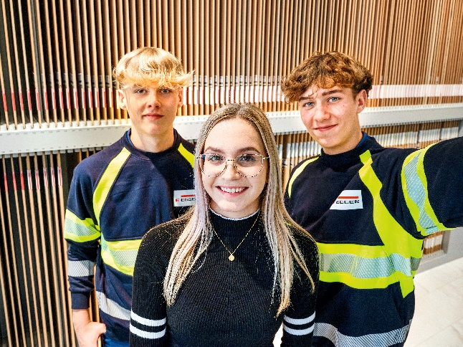  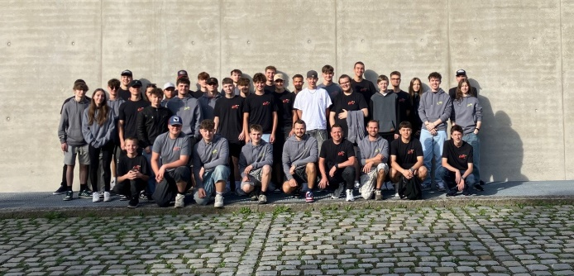 | Lehrlingsausflug: Für die Lehrlinge der Standorte St. Johann und Wörgl ging es zu einer spannenden Werksführung durch die Schattdecor AG.  Eine Lehre bei EGGER ist für viele Lehrlinge das Sprungbrett in eine erfolgreiche Zukunft. Bei EGGER in Österreich haben im August wieder 18 junge Menschen ihre Ausbildung begonnen.

FOTOS: EGGER Holzwerkstoffe, Abdruck bei Nennung des Rechteinhabers honorarfrei
REPRODUKTION: Bei allen erwähnten Dekoren handelt es sich um Reproduktionen.
Bilddownload: Celum Link

Für Rückfragen:

FRITZ EGGER GmbH & Co. OG
Holzwerkstoffe
Susan Uppenkamp
Weiberndorf 20
6380 St. Johann in Tirol
Österreich
T + 43 50 600 10370
susan.uppenkamp@egger.com

